خدا کے فضل اوررحم کے ساتھ ھوالناصر
ماہ فروری 2024, رپورٹ شعبہ تربیت مجلس انصار اللہ سواں گارڑن، ضلع اسلام آباد
مکرم و محترم صدرانصار اللہ پاکستان،
آداب و تسلیمات،
امید ہے کہ آپ اللہ تعالیٰ کے فضل سے خیریت سے ہونگے۔
شعبہ تربیت کے حوالہ سے ماہ فروری 2024، میں مجلس سواں گارڈن میں جو کام ہوئے ہیں اس کی رپورٹ پیش خدمت ہے۔
21 فروری 2024، کو مکرم رفیق وڑائیچ صاحب کے گھر تربیتی کمیٹی کی میٹنگ کی گئی جس میں کمیٹی کے چار ممبر شامل ہوئے۔اس میٹنگ کے ساتھ قیام نماز کی میٹنگ بھی کی گئی۔ تمام انصار کا تربیتی امور کا جائزہ لیا گیا۔ انصار کی نمازوں کی ادائیگی کا جائزہ لیا گیا۔ حضورِانور کی تحریک پر روزہ رکھنے کی طرف بھی توجہ دلائی گئی۔ ممبران کا مجلس کے دورہ جات کا پلان بنایا گیا۔ یوم مصلح موعود کے اجلاس پر ہونے والے سی ڈی کلاس اور سوال و جواب کی محفل کے بارے میں پلان بنایا گیا۔
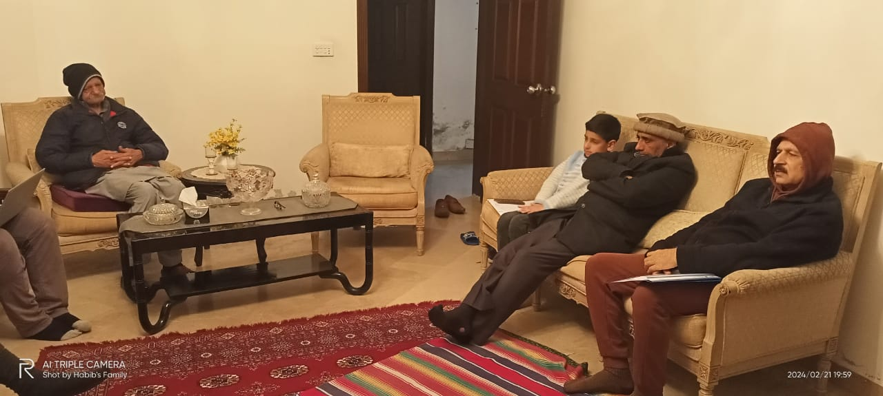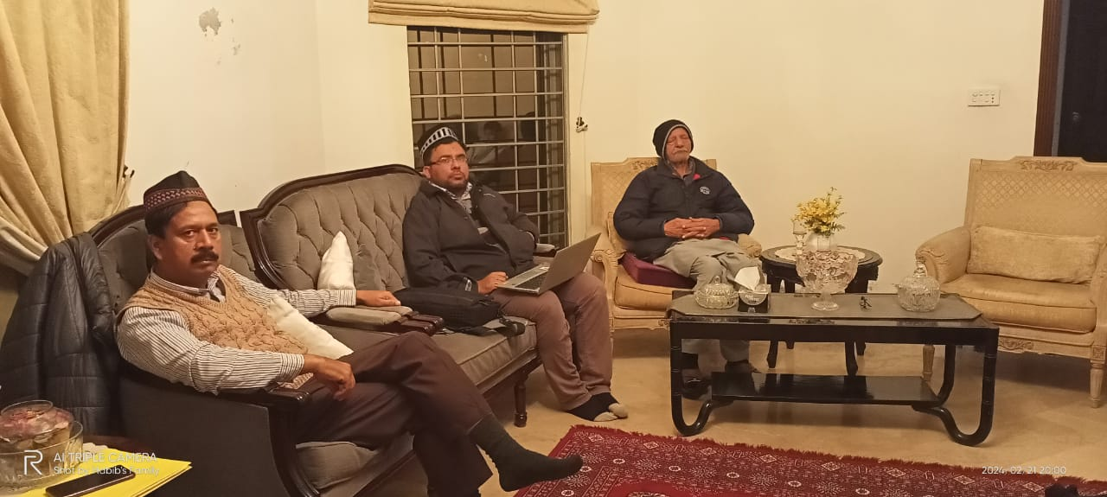

دوران ماہ مجلس سواں گارڈن میں تین اجلاس عام ہوئے ہیں۔ دو اجلاس عام سنٹرز پر الگ الگ ہوئے ہیں اور ایک اجتماعی طور پر جماعتی سطح پر ہوا ہے۔ تینوں اجلاس عام یوم مصلح موعود کے سلسلے میں کئے گئے ہیں۔
پہلا اجلاس عام نیول اینکرج کے سنٹر پر20 فروری کو کیا گیا جس میں 7 انصار شامل ہوئے ہیں۔ دوسرا بیعت الاحسان میں 21 فروری کو ہوا جس میں 6 انصار شامل ھوئے۔ تیسرا یوم مصلع موعود کا اجلاس جماعتی سطح پر 28 فروری کو ہوا جس میں 12 انصار شامل ہوئے۔ اس اجلاس عام کی تفصیلی رپورٹ مرکز بھجوائی جا چکی ہے۔
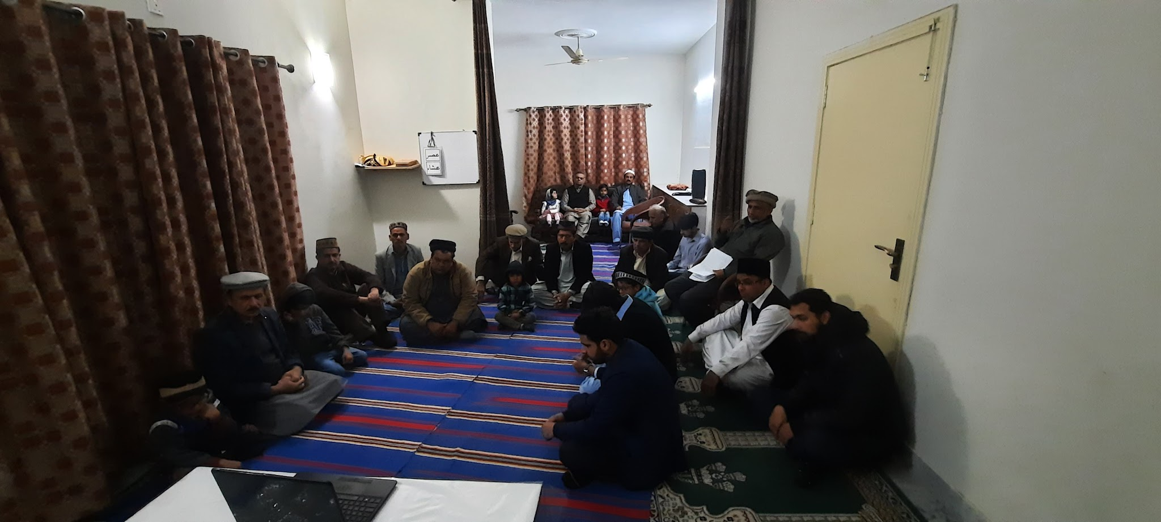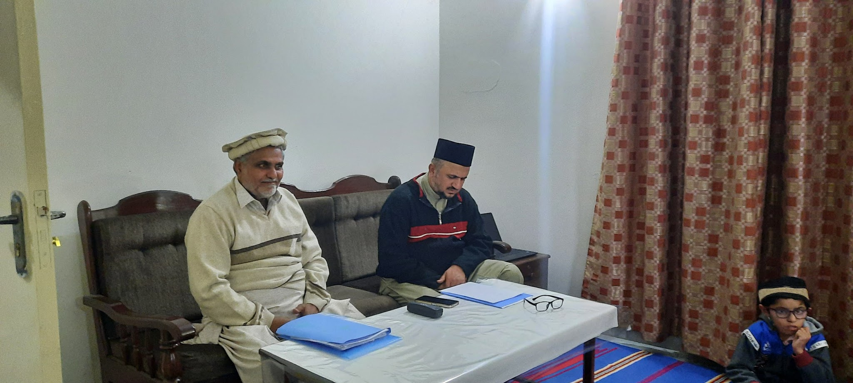
اجلاس یوم مصلع موعود 28 فروری 2024

25 فروری 2024 کو بعیت الزکر اسلام آباد میں ضلعی ریفریشر کورس منعقد کیا گیا جس میں مجلس کے 6 عاملہ ارکان نے شرکت فرمائی۔
مرکز کی ہدایت پرہر ناصر کے گھر جا کر مقدس امام حضرت خلیفتہ المسیح الخامس ایدہ اللہ بنصرہ االعزیز کا سلام پہچانے کی ہدایت جاری کے گئی تھی۔ دوران ماہ 14 انصار کے گھروں کا دورہ مکمل کر لیا گیا۔ حضرت خلیفتہ المسیح الخامس ایدہ اللہ بنصرہ االعزیز کے سلام پیچانے کے ساتھ ساتھ انصار کا ترتیتی جائزہ بھی لیا گیا ہے،
حضور انور کا پیغام برموقع شوریٰ انصاراللہ 2023، مجلس کے سنٹرز اور انفرادی رابطوں کے ذریعے انصار کو سنایا جا رہا ہے۔ دوران ماہ 28 میں سے 24 انصار کو پیغام سنایا جا چکا ہے۔
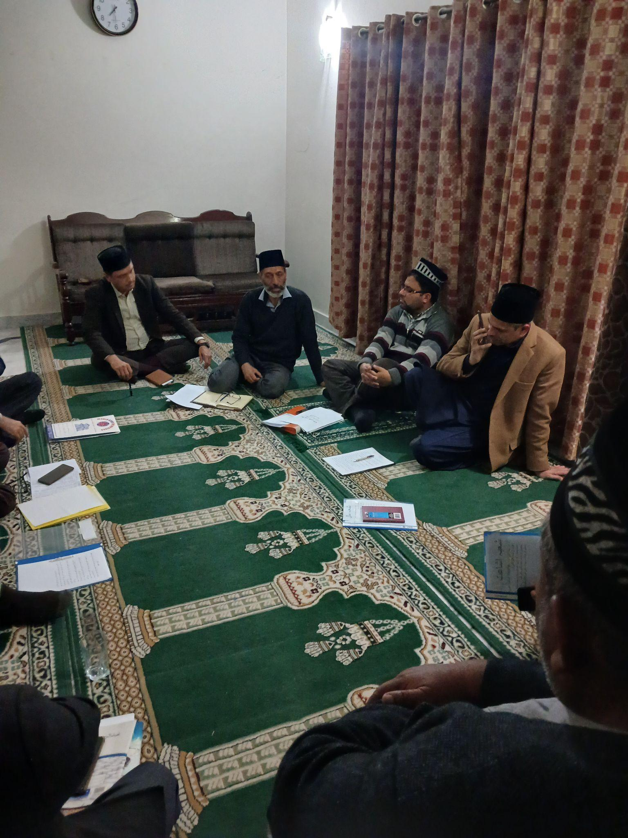 | مورخہ 13 فروری 2024 کو مجلس انصار اللہ سواں گارڈن کے زیر اہتمام عاملہ کاریفریشرکورس منعقد کیا گیا جس میں ضلعی تمائندے مکرم حسن احمد بابر صاحب ناظم تربیت ضلع، مکرم عبدالقدوس احمد صاحب ناظم تحریک جدید ضلع اور مکرم قاضی محمد اٖفضل صاحب ناظم صحت ہ جسمانی ضلع نے صرارت فرمائی۔  ضلعی نمائندوں کو عاملہ ارکان کا تعارف کرایا گیا اور ضلعی نمائندوں نے عاملہ ارکان کو اپنے شعبہ کے ہوالے سے ہدایات دیں۔ بشمول مربی صاحب حلقہ کل حاضری 12 رہی۔ تفصیلی رپورٹ بھجوائی جا چکی ہے۔
اللہ تعالیٰ ہمیں احسن رنگ میں خدمت دین کی توفیق عطا فرمائے (آمین)

وسلام
حبیب احمد
ذعیم مجلس سواں گارڈن
تاریخ: 7 مارچ، 2024

